Số biên nhận hồ sơ

..................................

.....................................
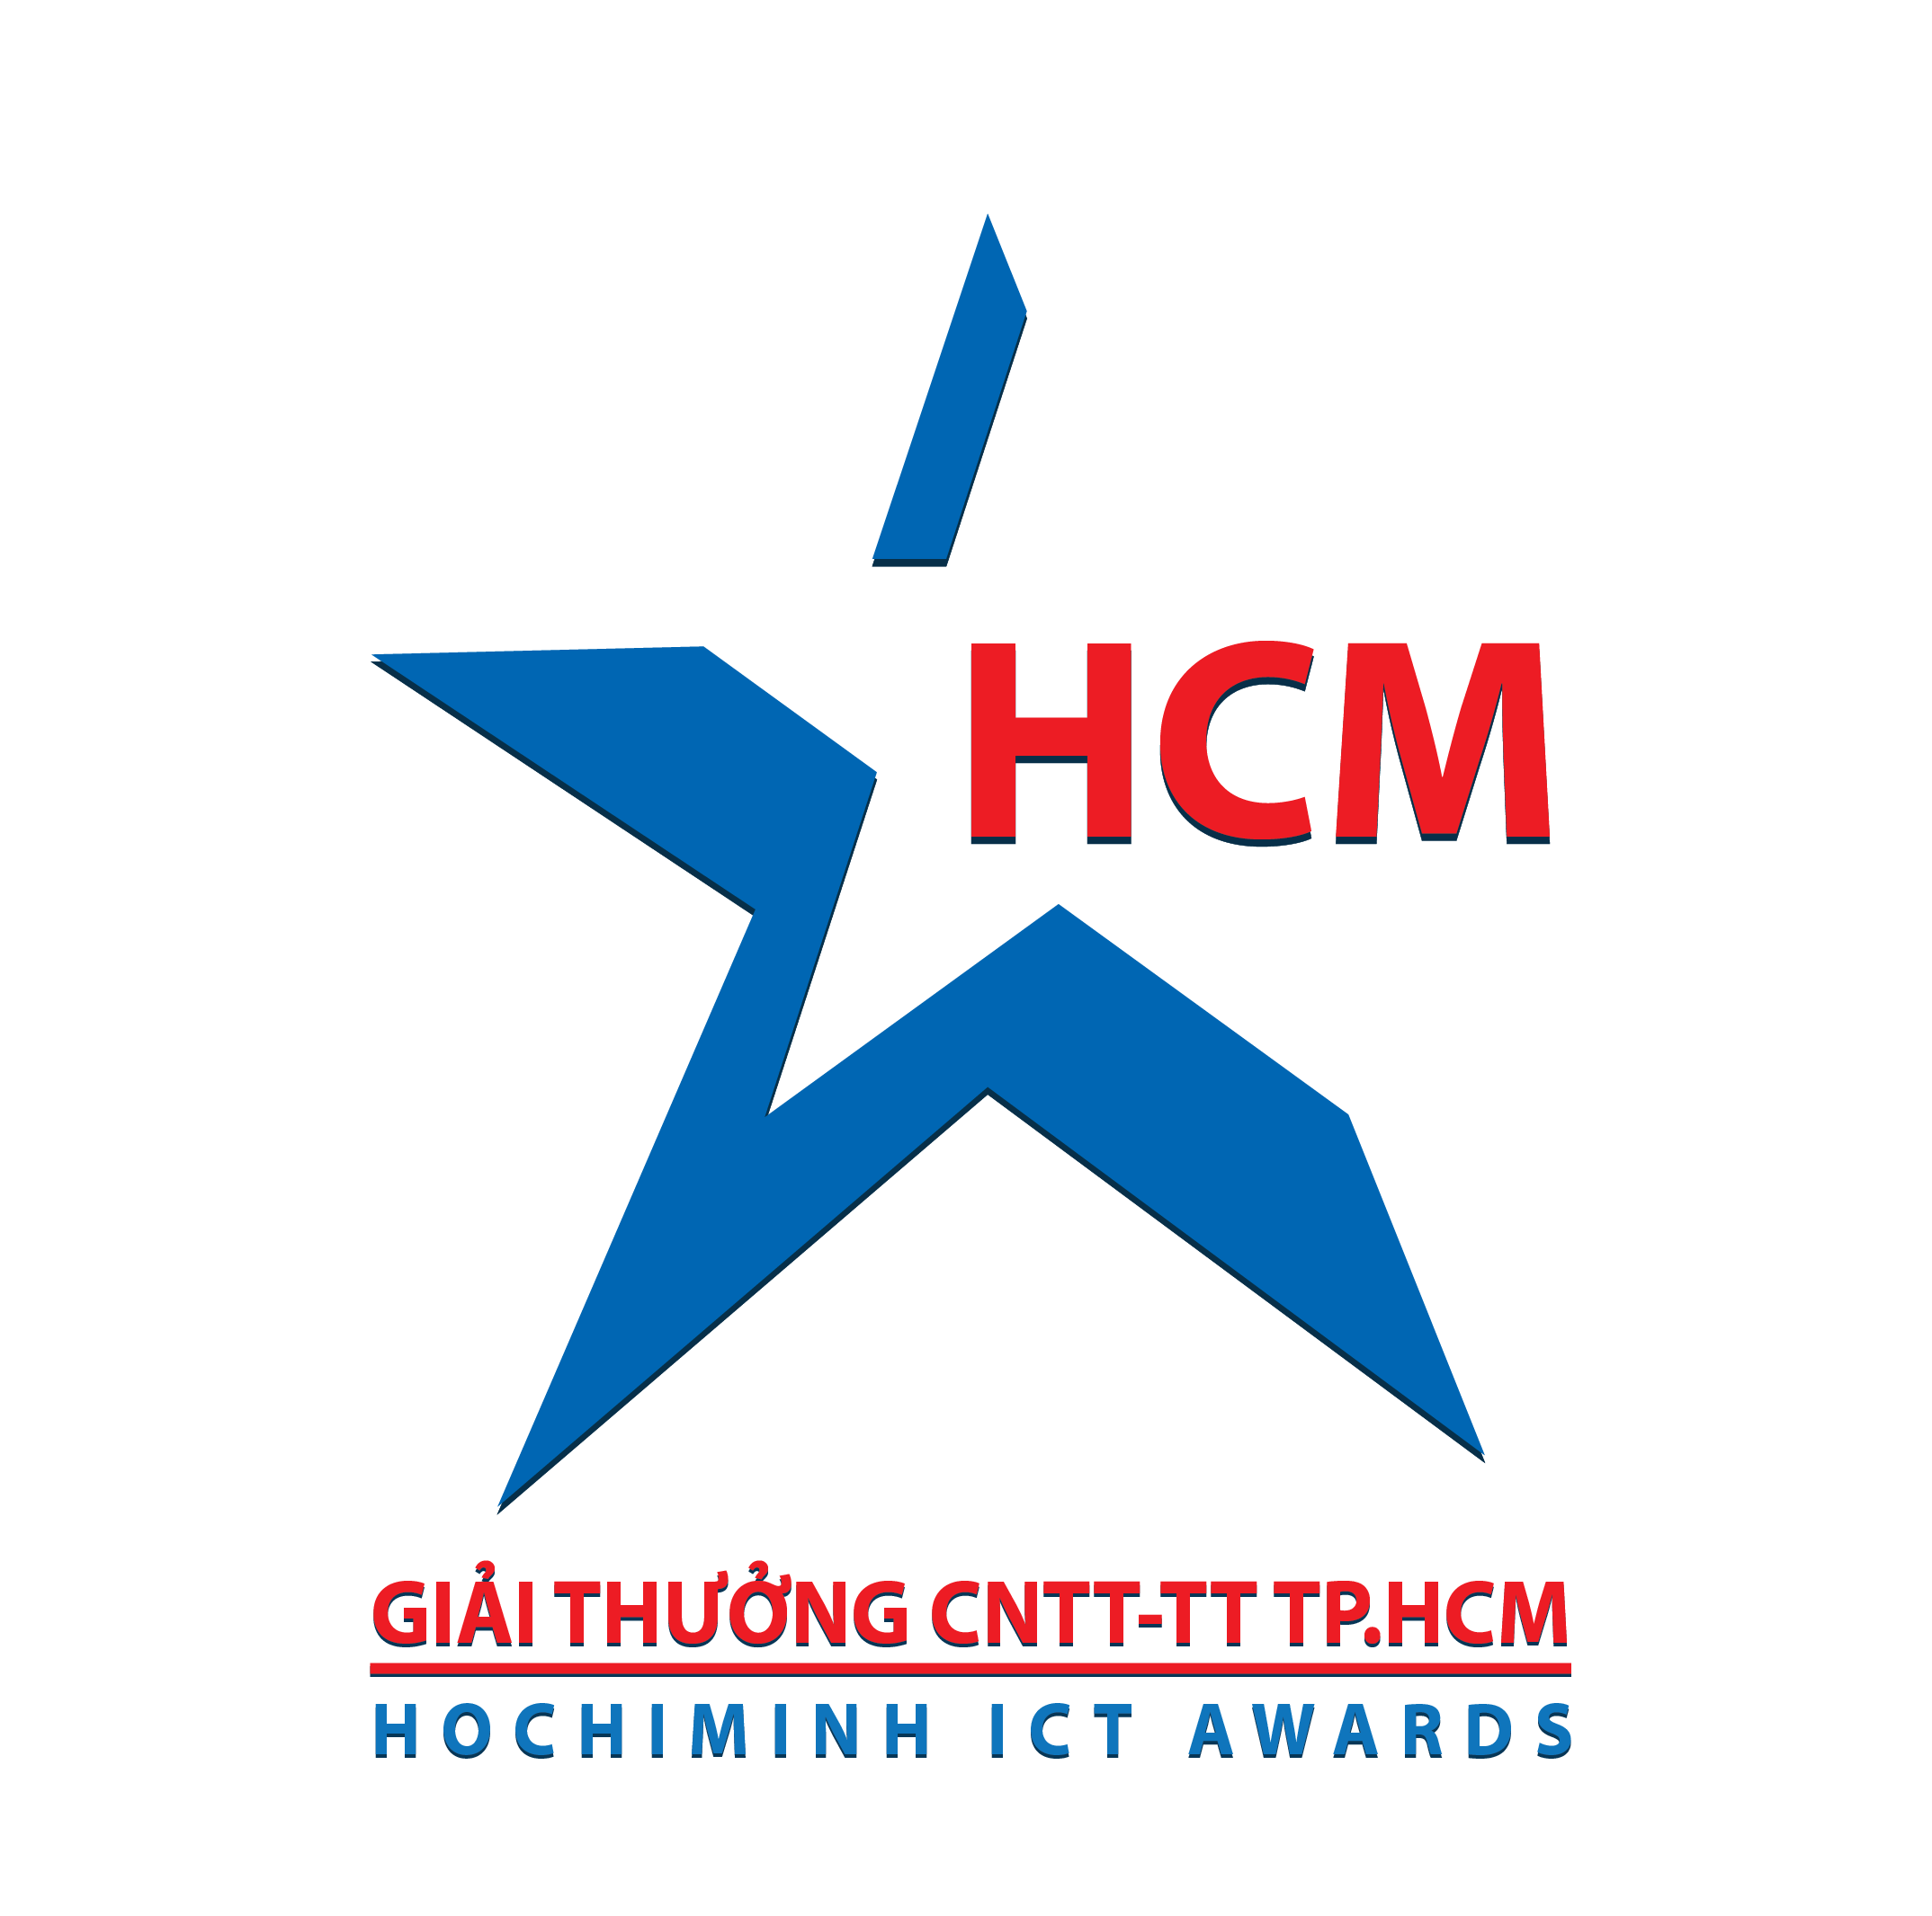
HỒ SƠ ĐĂNG KÝ THAM DỰ
GIẢI THƯỞNG CÔNG NGHỆ THÔNG TIN VÀ TRUYỀN THÔNG THÀNH PHỐ HỒ CHÍ MINH

Nhóm 3 . Doanh nghiệp cung cấp dịch vụ giá trị gia tăng tiêu biểu
Cơ quan, đơn vị tham gia:…………………………………………………….
Tên sản phẩm:………………………………………………………………...
Người nộp hồ sơ:……………………………………………………………...
Điện thoại liên lạc:……………………………………………………………

DANH MỤC HỒ SƠ

Thành phần hồ sơ: …..bộ, bao gồm:
1 . Hồ sơ tham gia Giải thưởng theo mẫu
2 . Bản sao giấy chứng nhận đăng ký kinh doanh
3 . Báo cáo kết quả hoạt động tài chính/kết quả hoạt động kinh doanh của 3 năm đã được kiểm toán hoặc xác nhận của cơ quan có thẩm quyền
4 . Tài liệu mô tả về dịch vụ
5 . Các chứng chỉ chất lượng đã đạt
6 . Các giải thưởng, sự công nhận của khách hàng đạt được trong thời gian 3 năm gần đây
7. Bản cam kết của doanh nghiệp về hoàn thành nghĩa vụ thuế
8.

HỒ SƠ THAM GIA TUYỂN CHỌN GIẢI THƯỞNG CNTT – TT THÀNH PHỐ HỒ CHÍ MINH LẦN 11 NĂM 2019
Áp dụng cho nhóm danh hiệu:
Doanh nghiệp cung cấp dịch vụ giá trị gia tăng tiêu biểu
A. Giới thiệu về doanh nghiệp:
Tên đơn vị:

Địa chỉ đăng ký kinh doanh ( nếu là chi nhánh tại TP. HCM thì đăng ký địa chỉ chi nhánh):

Địa chỉ liên hệ:
Tel: ……………………………….......... Fax:
Email:
Địa chỉ website:
Số giấy chứng nhận đăng ký kinh doanh: ………………
Nơi cấp:….………………………………………..Ngày cấp:
Vốn đăng ký:
Giấy phép thành lập chi nhánh tại TP. HCM ( nếu trụ sở chính không đặt tại TP. HCM):……………………………………………. Ngày cấp: …………………..…
Nơi cấp:
Cơ quan chủ quản (nếu có):
Lĩnh vực hoạt động (chỉ ghi lĩnh vực liên quan đến CNTT-TT):

Nhân lực của doanh nghiệp:
Khách hàng chính của doanh nghiệp:……………………………………………
Số tài khoản ngân hàng:
Tên Ngân hàng (ghi rõ chi nhánh – nếu có):
Kết quả kinh doanh của doanh nghiệp trong 2 năm gần đây (VNĐ)
Kết quả hoạt động | Năm
Kết quả hoạt động | 2017 | 2018
Doanh số của doanh nghiệp
Lợi nhuận của doanh nghiệp
Thị phần (nếu có thể)
6/ Đính kèm bản photo báo cáo tài chính 2 năm gần nhất:

B. Dịch vụ đăng ký tham gia:
Dịch vụ 1:
1. Tên dịch vụ:
Nhóm dịch vụ:
(Theo nhóm dịch vụ trong phụ lục nhóm Dịch vụ giá trị gia tăng)
2. Xuất xứ của dịch vụ:.

3. Mô tả về dịch vụ:

Thời gian chính thức dịch vụ được đưa ra thị trường: ..............................................
4. Báo cáo kết quả hoạt động sản xuất kinh doanh của dịch vụ tham gia xét trao giải (Trong 2 năm gần đây nhất)
Kết quả kinh doanh của dịch vụ | Năm
Kết quả kinh doanh của dịch vụ | 2017 | 2018
Doanh số dịch vụ
Số lượng khách hàng
Thị phần của dịch vụ (%) (nếu có thể)
(Đính kèm văn bản chứng minh như Báo cáo tài chính, hợp đồng,…Bản sao có công chứng).
5. Mô tả các điểm ưu việt của dịch vụ (Mô tả rõ các tính năng kỹ thuật, công nghệ của dịch vụ.. Cần nêu bật ưu điểm của dịch vụ so với các dịch vụ cùng loại có trên thị trường (nếu có thể) hay khả năng thay thế hàng nhập ngoại của dịch vụ)
5.1. Tính năng kỹ thuật công nghệ của dịch vụ

5.2. Tính mới, tính sáng tạo của dịch vụ:

5.3. Tiềm năng phát triển của dịch vụ (về thị phần, về khách hàng, về hiệu quả kinh doanh,….)

6. Đánh giá hiệu quả kinh tế xã hội đem lại khi sử dụng dịch vụ: (So sánh với các dịch vụ tương tự khác ở trong nước và trên thế giới về qui mô và giá trị; nêu rõ hiệu quả về mặt kinh tế và hiệu quả về mặt xã hội đem lại khi ứng dụng dịch vụ):

7. Đánh giá về những mặt tồn tại của dịch vụ :

8. Các giải thưởng, sự công nhận của khách hàng đạt được trong thời gian 5 năm gần đây:

9. Chứng chỉ về chất lượng, sở hữu trí tuệ, bản quyền phần mềm, bản quyền tác giả:
a) Chứng nhận sỡ hữu trí tuệ, bản quyền phần mềm, bản quyền tác giả

b) Các chứng chỉ chất lượng (ISO 9001:2000/2008, ISO 27001, CMMI,…):

10. Khách hàng :
- Số lượng khách hàng:
- Danh sách khách hàng lớn (nếu có)

Dịch vụ 2 (nếu có, khai các mục như dịch vụ 1)

C. Cam kết về quyền tác giả:

Chúng tôi cam kết về tính chính xác và hoàn toàn chịu trách nhiệm về những nội dung đã cung cấp ở trên.

Thành phố Hồ Chí Minh, ngày tháng năm 20....
Đại diện cơ quan/tổ chức/Doanh nghiệp
(Ký tên, đóng dấu)

Ghi chú: Việc điền đầy đủ các thông tin về sản phẩm mà Doanh nghiệp đăng ký tham gia Giải thưởng theo mẫu này có vai trò rất quan trọng trong quá trình đánh giá tuyển chọn. Đề nghị các đơn vị đọc kỹ yêu cầu trước khi trả lời. Sau khi điền xong mẫu hồ sơ hãy xoá những chú thích đã ghi hướng dẫn tại mẫu này.
Phụ lục
CÁC NHÓM DỊCH VỤ GIÁ TRỊ GIA TĂNG

- Kinh doanh Thương mại điện tử:
  - Mua bán trực tuyến
  - Giao dịch trực tuyến
  - Quảng cáo trực tuyến
  - …..
- Cung cấp nội dung số:
  - Mạng xã hội.
  - Tìm kiếm trực tuyến; Dịch vụ định vị, giám sát, tìm đường; Dịch vụ hướng dẫn mua sắm, ăn uống, du lịch, học tập, nghiên cứu...trực tuyến
  - Báo điện tử
  - …
- Dịch vụ giá trị gia tăng khác:
  - Dịch vụ OTT ( dịch vụ cung cấp nội dung trên nền mạng viễn thông).
  - Dịch vụ hosting, data center.
  - Dịch vụ phần mềm/nền tảng phát triển ứng dụng/hạ tầng CNTT - TT trên nền điện toán đám mây (Software As A Service, Platform As A Service, Infrasture As A Service); Dịch vụ hosting, Data center.
  - Dịch vụ cung cấp chữ ký số.
  - Dịch vụ công trực tuyến
  - Các loại dịch vụ lưu trữ, xử lý, khai thác dữ liệu.
  - Các loại dịch vụ tư vấn, triển khai hệ thống thông tin,...;
  - Các loại dịch vụ đánh giá bảo mật, hỗ trợ, đảm bảo an toàn thông tin, đảm bảo vận hành hệ thống thông tin,....
  - ……

